Сергей Шабанов, Алена Алешина. Эмоциональный интеллект. Российская практика
Многие полагают, что эмоциям в бизнесе не место. Есть и другая точка зрения: необходимо наполнить эмоциями компанию, и только тогда она сможет стать великой. Кто прав? Навыки эмоциональной компетентности помогают людям более эффективно управлять собой и поведением других людей. Авторы предлагают свой подход к эмоциям и эмоциональной компетентности.
Это не первое мое обращение к теме эмоционального интеллекта. См. также Дэниел Гоулман. Эмоциональное лидерство, Манфред Кетс де Врис. Мистика лидерства. Развитие эмоционального интеллекта, Дэниел Гоулман. Эмоциональный интеллект в бизнесе.
Сергей Шабанов, Алена Алешина. Эмоциональный интеллект. Российская практика. — М.: Манн, Иванов и Фербер, 2014. — 448 с.
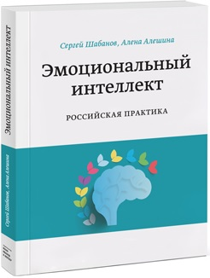
Знакомы ли вам фразы: ты слишком эмоционально к этому относишься; эмоции мешают работе; эмоции мешают думать и поступать адекватно; бизнес — это серьезное дело, и в нем нет места для переживаний? Люди, которые ценой колоссальных усилий смогли добиться того, что они всегда держат себя в руках и не проявляют никаких эмоций, считают это своим преимуществом и огромным достижением. Между тем, произнося эти и похожие фразы и думая подобным образом, мы лишаем себя и своих коллег одного из самых уникальных ресурсов в бизнесе — собственных эмоций, а сам бизнес — значительного потенциала для развития.
Глава первая. Ничего личного, просто бизнес?
Единственный путь создания прибыли — это привлечение эмоциональных, а не рациональных сотрудников и клиентов, это апелляция к их чувствам и фантазиям.
Кьелл Нордстрем, Йонас Риддерстрале, «Бизнес в стиле фанк»
Нужны ли эмоции в бизнесе? Полностью исключить эмоции из жизни компании и управления людьми невозможно. Точно так же невозможно исключить и «сухой» расчет. Как выразился Петер Сенге в своей книге «Пятая дисциплина», «люди, много достигшие на пути совершенствования... не могут выбирать между интуицией и рациональностью или между головой и сердцем».
В теории Тейлора (по сути, первой теории управления) идеалом было предприятие, функционирующее как машина, где каждый сотрудник является винтиком в системе. Естественно, в такой системе нет места эмоциям. В ХХ веке выражение эмоций на работе стало практически неприемлемым: принцип «эмоции мешают работе» окончательно победил.
Однако давайте вспомним тенденции корпоративного мира в последние несколько лет. Скорость изменений в мире постоянно растет. Вместо конкуренции по товару на первое место выходит конкуренция по сервису, появляется понятие «экономика отношений». Меняется организационная структура: компании становятся более гибкими, менее иерархическими, более децентрализованными. В связи с этим возрастает количество горизонтальных коммуникаций. Изменилось представление об идеальном сотруднике: вместо «винтика» в системе теперь это «человек инициативный, способный принимать решения и брать на себя за них ответственность». Среди компаний возросла и продолжает расти конкуренция за лучших сотрудников, появилось понятие «война за таланты». На HR-конференциях всерьез обсуждают, как сделать сотрудника счастливым, потому что многочисленными исследованиями доказано, что «счастливые люди работают лучше». В HR-среде в последние годы огромную популярность приобретает термин «вовлеченность», то есть такое рациональное и эмоциональное состояние сотрудника, при котором он хочет максимально задействовать свои способности и ресурсы на достижение целей организации.
Если внимательно вникнуть во все эти тенденции, становится понятно, что все они затрагивают эмоциональную сферу жизни, поэтому успешной компании и успешному руководителю просто необходимо научиться использовать эмоции для достижения корпоративных целей и учить тому же своих сотрудников.
Одного только познавательного интеллекта недостаточно для того, чтобы достичь успеха. Именно поэтому в свое время известный ученый Говард Гарднер ввел теорию множественного интеллекта, который включал в себя, кроме логико-математического, еще лингвистический, телесно-кинестетический и другие виды интеллектов. Что имеется в виду? Если мы понимаем под интеллектом способность человека обрабатывать определенную информацию, то различные виды интеллекта будут связаны с обработкой различной информации.
Эмоциональный интеллект — способность человека оперировать эмоциональной информацией, то есть той, которую мы получаем (или передаем) с помощью эмоций. Эмоции несут в себе информацию. Возникновение и изменение эмоций имеет логические закономерности. Эмоции влияют на наше мышление и участвуют в процессе принятия решений. По данным последних нейрофизиологических исследований, без эмоций вообще невозможно принимать какие бы то ни было решения. Известный нейрофизиолог Антонио Дамасио даже написал об этом книгу под названием «Ошибка Декарта». Название книги связано с известной фразой Декарта: «Я мыслю — значит, существую». С точки зрения современной науки более правильным является вариант: «Я чувствую — значит, существую». Дамасио утверждает, что окончательный импульс в пользу того или иного выбора происходит из отделов мозга, отвечающих за эмоции. В 2002 году психолог Дэниел Канеман получил Нобелевскую премию по экономике (!) за доказательство того факта, что на принятие экономических решений влияют нерациональные факторы, в том числе и эмоции (см. также Дэн Ариели. Поведенческая экономика)
Модель эмоциональной компетентности тренинговой компании EQuator состоит из четырех навыков: умение осознавать свои эмоции; умение осознавать эмоции других; умение управлять своими эмоциями; умение управлять эмоциями других. Данная модель является иерархической — другими словами, каждый следующий навык можно нарабатывать, уже имея в своем арсенале предыдущий. Ибо, как говорил еще в I веке до нашей эры Публий Сир, «можно управлять только тем, что мы осознаем. То, что мы не осознаем, управляет нами».
Человек с высоким уровнем эмоциональной компетентности способен четко осознавать, какую эмоцию он испытывает в тот или иной момент, различать степени интенсивности эмоций, представлять источник эмоции, замечать изменения своего состояния, а также прогнозировать, каким образом данная эмоция может отразиться на его поведении.
Мифы об эмоциональной компетентности. Эмоциональная компетентность = эмоциональность. Человек с высоким EQ всегда спокоен и в хорошем настроении. Эмоциональный интеллект (EQ) важнее, чем познавательный интеллект (IQ).
Как измерить эмоциональную компетентность? Пока в России не существует общепризнанных тестов измерения эмоционального интеллекта. Адаптацию в РАН сейчас проходит MSCEIT, один из признанных американских тестов на EQ. Мы предлагаем оценивать эмоциональную компетентность с помощью самооценки по конкретным навыкам. Список навыков в определенной области эмоциональной компетентности вы обнаружите в начале каждой главы.
Эмоциональная компетентность, как и другие навыки, развивается и нарабатывается. Чаще нас учили не осознавать, а подавлять свои эмоции. Между тем подавление эмоций вредно сказывается на здоровье и отношениях с окружающими, поэтому имеет смысл учиться осознавать эмоции и нарабатывать другие способы управления ими.
Глава вторая. «Как вы себя чувствуете?», или Осознание и понимание своих эмоций
Оцените, насколько хорошо вы понимаете свои эмоции:
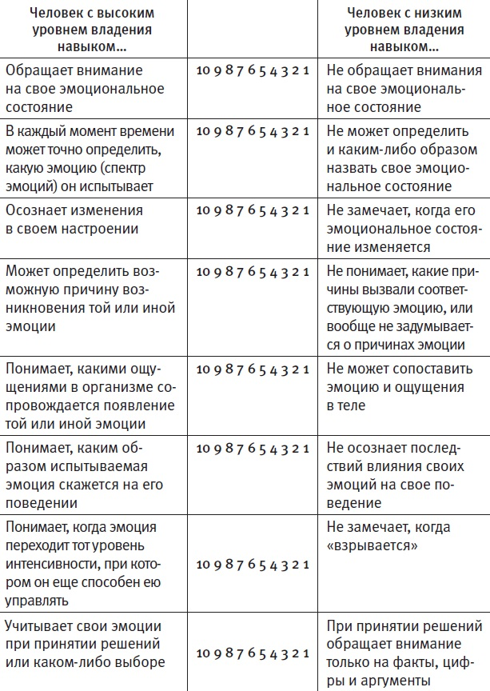
Чаще всего термин осознание используется в психотерапевтических текстах, когда имеется в виду «перевод в область сознания некоторых фактов, находящихся до этого в бессознательном». Для осознания наших эмоций, кроме собственно сознания, нам нужны слова, некий терминологический аппарат.
Что такое «эмоция»? Может ли «не быть» эмоций? Мы разделили эмоции на «плохие» и «хорошие» и рассчитываем таким образом с ними справиться. Хорошие мы будем поощрять, а плохие подавлять. И, как ни странно, многим людям кажется, что этого достаточно. Мы обычно предлагаем следующее определение: Эмоция — это реакция организма на любое изменение во внешней среде. Мы вводим термин организм для того, чтобы обратить ваше внимание на некие два условных уровня нашего взаимодействия с миром. Мы связываемся с ним на уровне логики (человека разумного) и в то же время — на уровне организма (на рефлекторном, инстинктивном и эмоциональном уровне), не осознавая полностью все происходящие процессы.
Какие бывают эмоции, то есть какими словами они определяются? «Тревога», «счастье», «грусть»… и чтобы их вспомнить, требуется предпринять некоторые усилия — они находятся не в «оперативной» памяти, надо выудить их откуда-то из глубины. Люди с трудом могут вспомнить, какими словами оно называется! Чтобы было проще осознавать эмоции, стоит ввести какую-то классификацию эмоциональных состояний.
Мы предлагаем четыре класса базовых эмоциональных состояний: страх, гнев, печаль и радость. Страх и гнев — эмоции, изначально связанные с выживанием. Печаль и радость — эмоции, связанные с удовлетворенностью или неудовлетворенностью наших потребностей.
Страх и гнев — это самые первичные эмоции. Если оно может меня съесть, то реакция страха обеспечивает перестройку организма для того, чтобы спасаться. Если оно меня съесть не может, требуется некая другая перестройка организма, нужная для нападения, — реакция гнева. Так что с точки зрения главной потребности организма — в выживании — страх и гнев являются очень даже положительными эмоциями. Без них люди вообще бы не выжили, а логические отделы мозга совершенно точно не имели бы достаточного времени для развития и эволюции.
В современном мире нас больше интересует социальное взаимодействие. И оказывается, люди так устроены, что угрозу нашему эго, нашему социальному статусу эмоциональные отделы мозга воспринимают так же, как угрозу целостности нашего организма.
Вместо положительных и отрицательных эмоций мы предпочитаем использовать термин «адекватная» (ситуации) эмоция или «неадекватная» (ситуации) эмоция. При этом значение имеет как сама эмоция, так и степень ее интенсивности («немножко побеспокоиться по этому поводу было бы полезно, а вот впадать в панику — совершенно излишне»).
Социальные стереотипы, мешающие осознанию эмоций. «Ничего не бойся». Если посмотреть на страх и смелость с логической точки зрения, то смелый человек — это тот, кто умеет преодолевать свой страх, а не тот, кто вообще его не испытывает. «Нельзя раздражаться». Это утверждение предполагает запрет на проявление сильного раздражения и гнева, а точнее на действия, вызванные гневом, которые могут причинить окружающим вред. Запрет на действия вполне логичен и нужен современному обществу. Но мы автоматически переносим этот запрет на сами чувства. Вместо того чтобы признавать наличие у себя эмоций класса «гнев» и конструктивно ими управлять, мы предпочитаем думать, что этих эмоций у нас нет. А потом взрослая девочка мучается, когда ей нужно быть твердой в отношениях с подчиненными или партнером по переговорам, когда нужно настоять на своем, отстоять свои интересы и интересы своих близких, достигать своих целей — ведь для этого нужна энергия злости, раздражения.
Печаль и радость — это эмоции, которые наблюдаются уже не у всех организмов, а только у тех, у которых появляются социальные потребности. Если вспомнить знаменитую пирамиду Маслоу, то можно сказать, что эмоции страха и гнева больше связаны с двумя нижними уровнями потребностей (физиологическими и потребностью в безопасности), а печаль и радость — с теми потребностями, которые возникают при социальном взаимодействии с другими людьми (потребностями в принадлежности и принятии).
В современной культуре печаль вообще не приветствуется. И люди стремятся избегать грусти, печали, разочарований, и живут так аккуратненько… В позитивном подходе много хорошего и ценного, но в «правильном» своем понимании он не предполагает запрета на печаль. Что же насчет радости? Народная мудрость, как ни удивительно, радоваться нам тоже не рекомендует: «смех без причины — признак дурачины». Во многих культурах почитается страдание, трагизм или жертвование собой во имя кого-то (а лучше чего-то).
Кстати, а как вы думаете, какая эмоция является наиболее проявляемой на работе? А наименее проявляемой? Самая проявляемая на работе эмоция — гнев, а наименее проявляемая — радость. Скорее всего, это связано с тем, что гнев ассоциируется с властью, контролем и уверенностью, а радость — с несерьезностью и беспечностью («мы тут собрались, чтобы делом заниматься, а не хихикать»).
Эмоции и мозг. Нейрофизиологические основы эмоционального интеллекта. Неокортекс — то есть «новая кора», эволюционно появившаяся последней часть мозга, наиболее развитая только у человека. Неокортекс отвечает за высшие нервные функции, в частности за мышление и речь. Лимбическая система отвечает за обмен веществ, частоту сердцебиения и кровяного давления, гормоны, обоняние, чувства голода, жажды и полового влечения, а также сильно связана с памятью. Лимбическая система, придавая эмоциональную окраску полученному нами опыту, способствует обучению: те способы поведения, что доставляют «приятное», будут усиливаться, а те, что влекут «наказание», — постепенно отторгаться. Если, говоря «мозг», мы обычно имеем в виду «неокортекс», то говоря «сердце», мы, как ни странно, тоже имеем в виду мозг, а именно лимбическую систему. Древнейшая часть мозга — рептильный мозг – управляет дыханием, кровообращением, движением мускулов и мышц тела, обеспечивает координационные движения рук при ходьбе и жестикуляцию при речевом общении. Этот мозг функционирует во время комы.
Память рептильного мозга функционирует отдельно от памяти лимбической системы и неокортекса, то есть отдельно от сознания. Таким образом, именно в рептильном мозге находится наше «бессознательное». Рептильный мозг отвечает за наше выживание и самые глубокие инстинкты: добывание пищи, поиск убежища, защиту своей территории (и защиту матерями детенышей). Когда мы чувствуем опасность, этот мозг запускает реакцию «бей или беги». Когда рептильный мозг проявляет доминирующую активность, человек теряет способность мыслить на уровне неокортекса и начинать действовать автоматически, без контроля сознания. Когда это происходит? В первую очередь в случае прямой опасности жизни. Поскольку рептильный комплекс более древний, значительно более быстрый и успевает обработать намного больше информации, чем неокортекс, именно ему поручила мудрая природа принимать решения в случае опасности.
Именно рептильный комплекс помогает нам «выжить чудом» в критических ситуациях. Пока интенсивность эмоциональных сигналов не очень высока, отделы мозга взаимодействуют нормально и мозг в целом функционирует эффективно. Но при превышении какого-то определенного уровня интенсивности эмоциональных сигналов резко снижается уровень нашего логического мышления.
Глобальная драма эмоционального интеллекта. Для эмоций сильной интенсивности (о которых мы много знаем, и для обозначения которых имеем много слов) у нас нет непосредственно осознающего инструмента — мозга (вернее, он очень плохо работает). А для эмоций низкой интенсивности, когда этот инструмент работает великолепно, нет слов — другого инструмента осознания. Есть очень узкая область где-то посередине, где мы можем осознавать эмоции, но тут нам не хватает навыка, привычки планомерно обращать внимание на свое эмоциональное состояние. Именно потому, что мы не умеем осознавать эмоции, мы не умеем и управлять ими.
Именно те страсти, природу которых мы неверно понимаем, сильнее всего властвуют над нами. А слабее всего бывают чувства, происхождение которых нам понятно.
Оскар Уайльд
Эмоции и тело. Осознание эмоций через телесные ощущения и наблюдение за собой. Что значит обратить внимание на свое эмоциональное состояние? Эмоции живут в нашем теле. Благодаря лимбической системе возникновение и изменение эмоциональных состояний практически немедленно вызывает какие-либо изменения в состоянии тела, в телесных ощущениях. Поэтому процесс осознания эмоций — это, по сути, процесс сопоставления телесных ощущений с каким-то словом из нашего словаря или набором таких слов. Существует теория, что люди делятся на кинестетиков, визуалов и аудиалов по их способу взаимодействия с окружающим миром. Кинестетикам ближе и понятнее ощущения, визуалам — зрительные образы, аудиалам — звуки.
Попробуйте представить себя сторонним наблюдателем, тогда, возможно, вы заметите, что слегка вдавливаете голову в плечи (страх), или постоянно указываете пальцем на, или говорите более высоким голосом, или ваша интонация немного иронична. Чтобы осознать эмоцию, нам нужны сознание, терминологический аппарат и навык обращать внимание на себя, а для этого нам нужна тренировка.
Осознание и понимание эмоций. Когда мы говорим о понимании, то имеем в виду несколько факторов. Во-первых, это понимание причинно-следственных связей между конкретными ситуациями и эмоциями, то есть ответ на вопросы «Что является причиной разных эмоциональных состояний?» и «Какие последствия эти состояния могут иметь?». Во-вторых, это понимание значения эмоций — о чем сигнализирует нам та или иная эмоция, для чего она нам нужна?
Эмоциональные «коктейли». Предложенная нами модель еще и потому хорошо помогает нарабатывать навык осознания, что с ее помощью можно любые сложные эмоциональные термины «раскладывать» на некий спектр из четырех базовых эмоций и чего-то еще.
Как мы «защищаемся» от страхов. Все, что нам неизвестно и ново, на уровне организма сначала должно быть просканировано на предмет опасности. На уровне логики мы можем быть готовы к изменениям и даже совершенно искренне «ждать перемен». Но наш организм изо всех сил им сопротивляется.
Социальные страхи. Угрозы потери социального статуса, уважения и принятия другими людьми для нас так же значимы, ведь это означает остаться в одиночестве. Неосознаваемых страхов в нашей жизни намного больше, чем мы привыкли думать.
Можно ли злиться на себя? Давайте введем такую метафору — направление эмоции, скорее даже не эмоции, а возможных действий, которые могут последовать за этой эмоцией. Страх заставит нас убегать от объекта или замереть. То есть страх направлен как бы «от». Печаль скорее направлена внутрь, она сосредоточивает нас на себе. А вот гнев всегда имеет конкретный внешний объект, он направлен «к». Почему? Потому что такова сама суть эмоции — гнев побуждает в первую очередь к драке. А никакой нормальный «организм» драться сам с собой не будет, это противоречит природе. Но нас же в детстве учили, что раздражаться нехорошо, поэтому возникает идея: «Я злюсь на себя».
Эмоции и мотивация. Итак, эмоция — это прежде всего реакция, мы получаем сигнал из внешнего мира и реагируем на него. Реагируем непосредственным переживанием этого состояния и действием. Одно из важнейших назначений эмоции — подвигнуть нас на некую деятельность. Эмоции и мотивация вообще слова однокоренные. Они происходят от одного и того же латинского слова movere (двигаться). Эмоции страха и гнева часто еще называют реакцией «бей или беги». Страх мотивирует организмы на деятельность, связанную с защитой, гнев — с нападением. Если говорить о человеке и его социальном взаимодействии, то можно сказать, что страх мотивирует нас к сохранению, сбережению чего-либо, а гнев — к достижению.
Принятие решений. Эмоции и интуиция. Перед тем как принимать решение, люди обычно просчитывают различные варианты, обдумывают их, отбрасывают самые неподходящие, а затем выбирают из оставшихся вариантов (чаще из двух). Решают, какой из них предпочтительнее — А или Б. Наконец, в какой-то момент говорят «А» или «Б». И то, каким будет этот окончательный выбор, определяется эмоциями.
Взаимовлияние эмоций и логики. Не только наши эмоции влияют на нашу логику, наше рациональное мышление, со своей стороны, тоже влияет на наши эмоции. Таким образом, расширенное определение будет таким: эмоция — это реакция организма (эмоциональных отделов мозга) на изменения внешней по отношению к этим отделам среды. Это может быть изменение ситуации во внешнем мире или изменения в наших мыслях или в нашем теле.
Глава третья. Осознание и понимание эмоций других
Чувства людей гораздо интереснее их мыслей.
Оскар Уайльд
Оцените, насколько хорошо вы понимаете эмоции других:
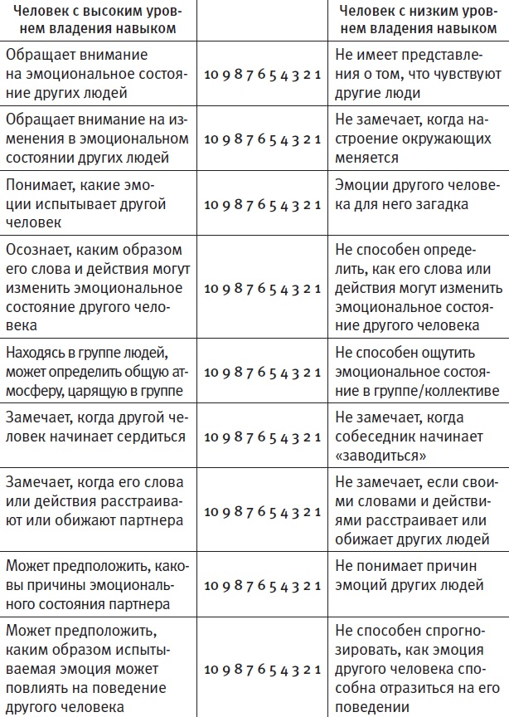
По сути, процесс осознания эмоций других означает, что в нужный момент следует обратить внимание на то, какие эмоции испытывает ваш партнер по взаимодействию, и назвать их словом. Кроме того, навык понимания эмоций других включает в себя и умение прогнозировать то, каким образом ваши слова или действия могут повлиять на эмоциональное состояние другого. Важно вспомнить, что люди общаются на двух уровнях: на уровне логики и на уровне «организма». Бывает непросто понять эмоциональное состояние другого, потому что мы привыкли обращать внимание на логический уровень взаимодействия: цифры, факты, данные, слова. Парадокс человеческого общения: на уровне логики мы плохо умеем осознавать, понимать, что чувствует другой человек, и думаем, что сами можем скрыть и спрятать свое состояние от других. Однако на самом деле наши «организмы» прекрасно общаются между собой и очень хорошо друг друга понимают, что бы мы там ни фантазировали по поводу своего самоконтроля и умения держать себя в руках!
Итак, наши эмоции передаются и считываются другим «организмом», вне зависимости от того, осознали мы их или нет. Из-за чего это происходит? Чтобы понять, нужно знать, что в организме человека есть закрытые и открытые системы. Состояние закрытой системы одного человека никак не влияет на состояние той же системы другого человека. К закрытым системам можно отнести, например, пищеварительную или кровеносную систему. Эмоциональная система относится к открытым: это означает, что эмоциональный фон одного человека непосредственно влияет на эмоции другого. Сделать открытую систему закрытой невозможно. Иначе говоря, как бы мы иногда этого ни хотели, мы не можем запретить своим «организмам» общаться
О влиянии логики и слов на эмоциональное состояние собеседника. Обычно мы склонны судить о намерениях другого по тем действиям, которые он совершает, ориентируясь на свое эмоциональное состояние. Одна из наиболее важных составляющих навыка осознания эмоций других — понимание того, какой эмоциональный эффект произведут наши действия. Важно взять ответственность за свои действия и запомнить, что люди реагируют на ваше поведение, а не на благие намерения. Более того, они совершенно не обязаны догадываться о намерениях и принимать их в расчет, если ваше поведение вызывает у них неприятные эмоции.
Стоит запомнить два простых правила. (1) Если вы инициатор коммуникации и хотите реализовать какие- то свои цели, помните, что для другого человека значение имеют не ваши намерения, а ваши действия! (2) Если вы хотите понять другого человека, важно осознавать не только его действия, но по возможности и намерения, которыми они были продиктованы. Скорее всего, его намерение было позитивным и добрым, он просто не смог подобрать для него подходящих действий.
Для понимания эмоций других надо учитывать, что эмоциональное состояние другого влияет на наше собственное эмоциональное состояние. Значит, мы можем понимать другого через осознание изменений своего эмоционального состояния — мы словно можем сами чувствовать то же, что чувствует он, — это называется эмпатией.
Эмоциональное состояние другого проявляется на уровне «организма», то есть через невербальные сигналы — мы можем осознанно наблюдать за невербальным уровнем коммуникации. Мы хорошо осознаем и понимаем вербальный уровень взаимодействия — то есть, чтобы понять, что чувствует собеседник, можно его об этом спросить. Итак, мы имеем три основных метода осознания эмоций других: эмпатия, наблюдение за невербальными сигналами, вербальная коммуникация: вопросы и предположения о чувствах другого.
Эмпатия. Последние открытия в области нейрофизиологии подтверждают, что способность неосознанно как бы «отражать» эмоции и поведение другого является врожденной. Причем это понимание («отзеркаливание») происходит автоматически, без сознательного размышления или анализа. Если зеркальные нейроны есть у всех людей, то почему же некоторые люди так хорошо понимают эмоции других, а иным это так сложно сделать? Разница кроется в осознании своих эмоций. Люди, хорошо умеющие улавливать изменения в своем эмоциональном состоянии, способны интуитивно очень хорошо понимать эмоции других людей. Людям, мало способным к эмпатии, сложнее устанавливать контакты с другими людьми и понимать их чувства и желания. Многие из них легко попадают в ситуации связанные с межличностными недоразумениями и недопониманием.
Почему мы чувствуем, что чувствуют другие? О значении зеркальных нейронов. Долгое время природа этого явления оставалась неизвестной. Лишь в середине 1990-х годов итальянский невролог Джакомо Риззолатти, обнаружив так называемые зеркальные нейроны, смог объяснить механизм процесса «отражения». Зеркальные нейроны помогают нам понять другого не путем рационального анализа, а через собственное ощущение, которое возникает вследствие внутреннего моделирования действий другого человека. Отказаться «зеркалить» другого человека мы не можем. Более того, наша внутренняя копия действий другого человека является комплексной, то есть включает в себя не только сами действия, но и связанные с ними ощущения, а также эмоциональное состояние, сопровождающее это действие. Вот на чем основан механизм эмпатии и «чувствования» другого человека.
Народная мудрость гласит: если вы хотите чему-то научиться, наблюдайте за людьми, которые хорошо это делают.
«Обмани меня». Понимание невербального поведения.
Радость видеть и понимать есть самый прекрасный дар природы.
Альберт Эйнштейн
Давайте разберемся, что такое невербальное поведение. Очень часто под этим понимают «язык жестов». В свое время издавалось очень много книг с подобным названием, самой популярной из которых, наверное, была «Язык телодвижений» Аллана Пиза. Собственно, что мы называем вербальной коммуникацией? Это те слова и тексты, которые мы сообщаем друг другу. Все остальное — невербальная коммуникация. Кроме жестов большое значение имеют наши мимика, позы и то положение, которое мы занимаем в пространстве (дистанция) относительно других людей и предметов. Даже то, как мы одеты, несет невербальную информацию (пришел в дорогом костюме с галстуком или в рваных джинсах). И есть еще одна составляющая невербальной коммуникации. Те тексты, которые мы сообщаем, мы произносим с какой-то интонацией, скоростью, громкостью, иногда четко артикулируем все звуки, иногда, наоборот, запинаемся и делаем оговорки. Этот вид невербальной коммуникации носит отдельное название — паралингвистическая.
Существует так называемый эффект Мехрабиана, который заключается в следующем: при первом знакомстве человек всего на 7% доверяет тому, что говорит другой (вербальная коммуникация), на 38% тому, как он это произносит (паралингвистическая), и на 55% тому, как он при этом выглядит и где он расположен (невербальная). Как вы думаете, почему так происходит? Эмоции живут в теле, и, соответственно, в теле они и проявляются, причем как их ни скрывай. Поэтому если человек неискренен, то, что бы он ни говорил, эмоции его выдадут.
Есть две противоположные точки зрения. Первая гласит, что люди изначально злы, эгоистичны и готовы отстаивать свои интересы, не гнушаясь ничем, включая обман. Вторая говорит о том, что люди изначально намерены творить добро. Каждый из нас встречал людей, которые подтверждали бы справедливость и той и другой точки зрения. Однако в какую точку зрения вы верите, таких вы и будете привлекать к себе людей, а также попадать (бессознательно) в ситуации, ее подтверждающие. Поэтому давайте лучше не будем говорить об осознанном обмане, а воспользуемся эмоционально нейтральным термином «неконгруэнтность». Этот термин применяют, когда говорят о несоответствии вербальных и невербальных сигналов друг другу.
Что нужно делать, чтобы научиться пониманию невербального поведения? Не стоит тешить себя иллюзией, что после этого вы станете «читать» других людей, как это может быть обещано на заголовках модных изданий. Стоит осознавать невербальную коммуникацию в комплексе и обращать внимание на ее различные аспекты. Наибольшее значение для взаимодействия и понимания другого человека имеет изменение невербального положения. Если его состояние заметить, можно обратиться к нему с вопросом, тогда вам удастся получить от него больше информации.
Точно так же, как и при осознании собственных эмоций, важное значение имеет тренировка. Включите телевизор и отключите звук. Найдите какой-нибудь художественный фильм и некоторое время посмотрите его, наблюдая за жестами, мимикой и расположением в пространстве героев. Общественный транспорт. Что чувствуют эти люди? Если вы видите парочку, то в каких они отношениях? Если кто-то кому-то что-то рассказывает, то веселая история или грустная? Конференция. Эти двое действительно рады друг друга видеть или только изображают радость, а на самом деле это конкуренты, которые друг друга недолюбливают? Офис. «Что сейчас чувствует этот человек?», «Какие эмоции он испытывает?» Предположив некоторый ответ, дальше можно проанализировать то, что мы наблюдаем в невербальном поведении этого человека, и спросить себя, соотносится ли мое предположение об эмоциях этого человека с моими представлениями о жестах, позах и мимике.
Наблюдение за паралингвистической коммуникацией. Если человек вдруг начинает заикаться, запинаться, мямлить или заговариваться, то это, скорее всего, показатель какой-то степени страха. Агрессивные эмоции могут характеризоваться повышением громкости речи. В тоске-печали люди скорее говорят тише, протяжнее и заунывнее, часто сопровождая свою речь вздохами и длинными паузами. Радостью обычно делятся на более высоких тонах и быстрым темпом (помните, как у вороны из басни Крылова — «от радости в зобу дыханье сперло»), поэтому тон и становится более высоким, а речь — более сбивчивой. Однако это касается в основном ярко выраженных эмоций. Поэтому для совершенствования навыков понимания паралингвистической коммуникации можно опять-таки посоветовать почаще включать в себе наблюдателя за этим процессом.
«Хочешь поговорить об этом?». Как спросить о чувствах? Прямой вопрос может вызвать некоторое беспокойство или раздражение, или и то и другое. Получается, не так все просто с технологией осознания и понимания эмоций других посредством прямого «спрашивания». Основные трудности вербального способа осознания эмоций других: люди не умеют осознавать свои эмоции, и им трудно правильно ответить на вопрос о чувствах и эмоциях. Сам такой вопрос в силу его непривычности вызывает эмоции беспокойства и раздражения, что снижает истинность ответа.
Открытые вопросы по самому названию «открывают» пространство для развернутого ответа, например: «Что ты думаешь по этому поводу?». Закрытые вопросы «закрывают» это пространство, предполагая однозначный ответ «да» или «нет». В теории коммуникации рекомендуется воздерживаться от чрезмерного количества закрытых вопросов, а больше пользоваться открытыми.
Поскольку спрашивать об эмоциях в нашем обществе не очень-то принято, важно формулировать эти вопросы очень мягко и как бы извиняясь. Итак, из фразы: «Ты сейчас бесишься, что ли?» — мы получаем: «Могу я высказать предположение, что ты, возможно, несколько раздражен этой ситуацией?»
Используйте следующую речевую формулу, она выверена авторами и является самой правильной. Любая техника = суть (ядро техники) + «амортизация». Причем суть — это логический уровень применения технологии, а амортизация — эмоциональный.
Эмпатическое высказывание. В теории коммуникации есть такое понятие — эмпатическое высказывание, то есть высказывание о чувствах (эмоциях) собеседника. Структура эмпатического высказывания позволяет говорящему выразить то, как он понимает чувства, переживаемые другим человеком, без оценки испытываемого эмоционального состояния (подбадривания, осуждения, требования, совета, снижения значимости проблемы и т.п.). Бывает достаточно сказать раздраженному человеку: «Наверное, это должно раздражать, когда в проекте все время возникают проволочки?» — как он становится заметно спокойнее. Почему это срабатывает? Большинство людей не осознают свои эмоции, как и этот человек. Но в тот момент, когда он слышит фразу об эмоциях, он невольно обращает внимание на свое эмоциональное состояние. Как только он осознает свое раздражение, у него восстанавливается связь с логикой и уровень раздражения автоматически падает.
Что бывает, если мы не осознаем (не понимаем) эмоций других людей? Если бы представители «Газпрома» задумались о том, какие эмоции вызовет у жителей строительство «Охта-центра», возможно, им удалось бы снизить эмоциональный накал обсуждений.
Глава четвертая. «Учитесь властвовать собой», или Управление своими эмоциями
Оцените, насколько хорошо вы управляете своими эмоциями:
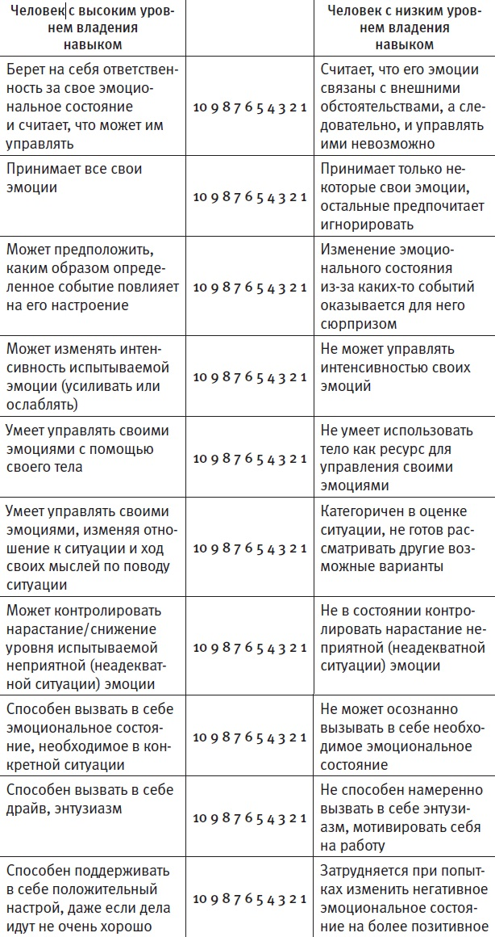
Общие принципы управления эмоциями: принцип ответственности за свои эмоции; принцип принятия всех своих эмоций; принцип целеполагания в управлении эмоциями.
Принцип ответственности за свои эмоции. За то, что я испытываю в определенный момент времени, несу ответственность только я. Как же так, мы же не можем повлиять на то, что говорит нам другой человек!? Действительно, саму ситуацию мы изменить можем не всегда. Однако сейчас мы говорим о нашем эмоциональном состоянии — а вот им-то как раз и можно управлять. Признать, что я способен сам управлять своим состоянием, — это принять на себя ответственность за свои эмоции и действия, следующие из этих эмоций.
Принятие всех своих эмоций. Все эмоции являются полезными в той или иной ситуации, и поэтому нелогично навсегда исключить какую-то эмоцию из своего поведения. Пока мы не признаём наличие эмоции, «не видим ее», мы не можем и хорошо видеть ситуацию в целом, то есть не обладаем достаточной информацией. И естественно, не признавая наличие какой-то эмоции, не можем с ней расстаться, она так и остается где- то внутри в виде мышечных зажимов, психологических травм и прочих неприятностей. Если мы запрещаем себе испытывать эмоцию, которую считаем негативной, то наше эмоциональное состояние еще больше ухудшается! Аналогично, если мы запрещаем себе искренне радоваться, то радость исчезает.
Макс Фрай, известный писатель-фантаст, в своей «Жалобной книге» описывает это так: «Эта драгоценность в большинстве случаев валяется в самом темном чулане [...] А потом удивляются: отчего в юности счастье и муку ломтями резали, а нынче тонким слоем мазать приходится на хлеб насущный? Куда ушла острота ощущений? Почему сердце не рвется на части по всякому пустяковому поводу? И одни вздыхают покорно: "Старею", другие радуются: "Мудрее становлюсь, обретаю власть над эмоциями". А самые лучшие понимают [...], что терять почти нечего, и [готовы на все], лишь бы обрести на миг растраченное по пустякам сокровище».
Теряя часть эмоций, мы теряем и ощущение полноты жизни. Есть и другой путь. Вернуть эмоции в свою жизнь. Вернуть — это не значит стать эмоционально несдержанным. Это значит принять право эмоций на существование и найти дополнительные способы управления ими. Давайте начнем возвращение с «маленьких» радостей. Взгляд непосвященного. Чтобы объяснить суть этого метода, нам необходимо описать город, в котором мы живем. Марша Рейнольдс называет «взглядом непосвященного» — взгляд человека, который видит что-либо впервые. Как известно, «к хорошему быстро привыкаешь». И мы привыкаем к городу, в котором живем, к компании, в которой работаем, к людям, которые находятся рядом с нами.
При выборе любого поведения ключевым является ответ на вопрос: «Какова цель?» Помимо цели у действия есть еще две важные характеристики: это цена и ценность. Ценность — это выгоды, которые я получу, совершив действия; цена — то, чем мне придется заплатить за получение этих выгод. Сделать так, чтобы получить только ценность и не платить никакой цены, могут только изощренные манипуляторы. Максимально эффективные действия при управлении эмоциями — те, которые помогут достичь нужного результата (ценности) при наименьших затратах (цене).
Алгоритм управления эмоциями
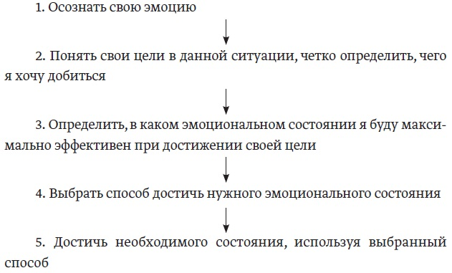
Управление эмоциями можно подразделить на две подгруппы: снижение интенсивности «негативной» эмоции и/или переключение ее на другую («негативная» эмоция в нашем с вами значении — та, что мешает эффективно действовать в сложившейся ситуации). Вызывание в себе / усиление «позитивной» эмоции (то есть той, которая поможет действовать максимально эффективно). Получается квадрант управления своими эмоциями:
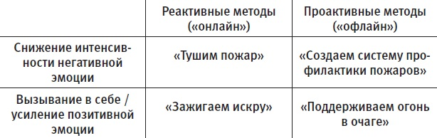
Кроме того, мы можем рассматривать реактивное и проактивное управление эмоциями. Реактивное управление эмоциями понадобится нам, когда эмоции уже появились и мешают нам эффективно действовать. Эти методы еще называются «онлайн»-методами, поскольку прямо сейчас, сию минуту необходимо что-то делать. Проактивное управление эмоциями относится к управлению эмоциональным состоянием вне конкретной ситуации («офлайн») и может включать в себя анализ ситуации (почему я так завожусь? что в следующий раз можно сделать?), работу над созданием общего настроя и фона настроения. Таким образом, техники управления эмоциями можно разместить в нашем квадранте:
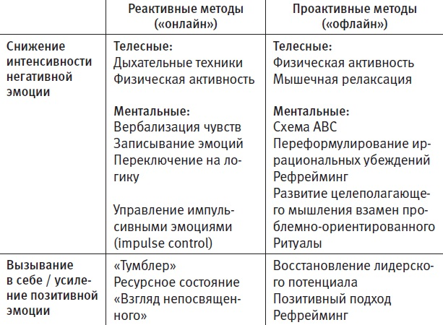
Техники управления эмоциями также можно подразделить на телесные и ментальные. Телесные связаны с управлением эмоциями на мышечном уровне (поскольку, как мы помним, эмоции живут в теле), а ментальные — с управлением эмоциями с помощью изменения наших мыслей. Дыхание — самая действенная и эффективная техника по управлению эмоциями. Вербализация чувств — это тоже старый добрый метод, чаще называемый более простым словом — «выговориться». Если не накапливать эмоции в себе, то для того, чтобы ими поделиться, требуется несколько предложений и пара минут времени. В этом смысле курилки — гениальнейшее изобретение человечества. Такую же роль могут играть и посиделки на корпоративной кухне, и возможность общения на внутреннем форуме компании.
А что делать руководителю? Ему важно уметь находить формулировки для сообщения другим о своем эмоциональном состоянии. Но проявлять эмоции — это же слабость! Подчиненные подумают, что раз я не способен справиться со своими эмоциями, значит, я слабый! Это самый распространенный стереотип про эмоции в работе руководителя. Знаете, что на самом деле подумают сотрудники? «Ему тоже трудно! Он тоже человек!» — вместо того чтобы думать: «Этому-то, наверху, все по барабану, ему вообще наплевать на то, что с нами происходит». Сообщение о своих эмоциях — это не потеря власти, это другая власть.
В основном мы сообщаем другим людям о своих эмоциях через так называемые «ТЫ-послания»: «Ты меня раздражаешь», «Не надо меня запугивать». «ТЫ-послания» вызывают раздражение и недовольство. Этот человек вас не раздражает, он решает какие-то свои задачи. При этом вы испытываете определенные эмоции. Вот об этом и стоит сообщить: «Я начинаю злиться» или «Я немного обеспокоен». Это форма «Я-послания». Слова, речь — это наш способ проявления себя в этом мире. Пока мы что-то думаем, мир никак не может узнать об этом. Только рассказав другому человеку или записав свои идеи, мы можем поделиться ими с миром. Кроме того, излагая свои мысли другому человеку, мы хотим быть понятыми, а значит, каким-то образом структурируем свои мысли. Поэтому иногда, рассказывая про что-либо другому, мы вдруг понимаем что-то важное про ситуацию, чего не замечали раньше. Благодаря этому вербализация может быть еще и способом осознания своих эмоций. Если вам трудно начать говорить о своих эмоциях, то начните хотя бы о них писать. Когда люди записывают на бумагу то, что они переживают, у них снижается артериальное давление и частота пульса, а также улучшается работа иммунной системы.
«Метапозиция» — это как бы взгляд стороннего наблюдателя, когда вы смотрите на ситуацию как бы со стороны или как если бы вы наблюдали за собой и своим собеседником, например, с балкона, то есть отстраненно. Таким образом мы как бы «выходим из ситуации», оставляя все свои эмоции внутри нее, и имеем возможность посмотреть на происходящее объективно.
Как известно, сильные эмоции мешают нам думать. Менее известно, что верно и обратное: активный мыслительный процесс снижает интенсивность испытываемых нами эмоций. В ситуации, когда мы возбуждены или сильно волнуемся перед каким-либо событием, полезно начать думать.
Умение справляться с сиюминутными импульсами является одной из составляющих навыка управления своими эмоциями. Средства профилактики пожаров: мышечная релаксация. Эмоции создают в нашем теле физическое напряжение. Соответственно, снимая его и расслабляясь, мы снимаем и эмоциональное напряжение.
Ментальные методы. Эмоции подразделяют на первичные и вторичные. Первичные эмоции возникают как непосредственная реакция на событие. Первичные эмоции быстротечны. Завершилась ситуация, эмоция тоже прошла. Вторичные эмоции возникают в результате взаимодействия неокортекса и лимбической системы как наша реакция на логическую оценку данного события (а не на само событие). Таким образом, вторичные эмоции связаны с нашей памятью и опытом социального взаимодействия, а также наличием различного рода установок.
Из этого следует важнейшее свойство вторичных эмоций — они могут быть вообще не ограничены во времени, человек может испытывать их на протяжении очень длительного периода времени. Но есть и плюс — этими эмоциями мы можем сознательно управлять с помощью неокортекса. Все ментальные способы управления эмоциями направлены именно на работу со вторичными эмоциями.
Как строится работа по схеме ABC? Цепочка выглядит следующим образом: «Он не звонит» (ситуация A) — «Значит, я ему не нравлюсь» (мысли B) — «Я расстраиваюсь и пребываю в унынии» (эмоции C). И эмоции возникают именно в ответ на мысли! По сути, эта схема является более структурированным изложением древней мудрости «Не можешь изменить ситуацию — измени отношение к ней». Важно найти возможности для другой оценки ситуации (другие мысли), которые, в свою очередь, приведут к другим эмоциям. Самое сложное в схеме ABC — определить мысли, которые вызывают ту или иную эмоцию. Остается последний шаг алгоритма. Важно инсталлировать эту новую мысль себе в голову.
Если учесть, что все мы в той или иной степени подвержены заблуждениям, следует выбирать для себя убеждения, которые доставляют максимальное удовольствие.
Макс Фрай,
Если вы посмотрите внимательно на список своих утверждений, то, скорее всего, во многих из них встречаются или подразумеваются так называемые слова-абсолюты: «всегда», «все», «никогда» и т.п. Наши мысли, которые содержат в себе идею, что «так происходит всегда», — иррациональны. Иначе говоря, нелогичны. Это наши стереотипы в отношении себя, различных ситуаций и других людей. Принесенные из детства убеждения, что такое «хорошо» и что такое «плохо», мешают воспринимать вещи такими, каковы они есть на самом деле, а не такими, как мы привыкли о них думать. Почему они являются иррациональными и нелогичными? Потому что содержат слова-абсолюты: «всегда», «никогда», «все», «любой», «никто», а также жесткие оценки: «правильно», «нормальный», «хороший», «плохой» (исходя из каких критериев «хороший»?). Установка тормозит нас в развитии. Установками пользуются манипуляторы. «Ты же руководитель, ты должен.» И у человека, которому так сказали, если у него есть соответствующая установка, остался единственный вариант, как поступать. Правильный. Наконец, поведение за пределами установки (и собственное, и других людей) вызывает очень сильную эмоциональную реакцию.
Следовательно, если мы хотим более спокойно реагировать на то, что происходит в окружающем мире, стоит переформулировать свои иррациональные убеждения таким образом, чтобы допустить возможность другого поведения и свободного выбора этого поведения. Убрать из нее абсолютизм и однозначность. Эти мысли и установки чаще всего не осознаны. Если удастся их осознать, то можно переформулировать иррациональное убеждение.
Рефрейминг заключается в том, что сама ситуация остается прежней, просто мы рассматриваем ее в другом контексте, то есть меняем рамки. Рефрейминг является хорошим способом выхода за рамки собственных стереотипов и представлений о том, как все «должно быть». Многие известные слоганы компаний, по сути своей, тоже являются рефреймингом, когда мы расширяем рамки нашей работы… Nokia: Соединяя людей, Walt Disney: Сделать людей счастливыми.
Для того чтобы найти те рамки, в которых ситуация начнет вызывать у нас другие эмоции, важно не просто сосредоточиться, но и уметь сосредоточиться внутренне на поиске позитива. Чаще мы концентрируемся на неприятном, что и вызывает у нас соответствующие эмоции, но точно так же можно настроить себя видеть и то хорошее, что в данной ситуации есть. Еще один способ рефрейминга — не изменяя рамки ситуации, изменить отношение к ней, меняя то, как мы ее называем. Слова имеют огромную эмоциональную окраску. Помните: «Как вы яхту назовете, так она и поплывет».
Умение переводить проблемы в цели, проблемно ориентированные вопросы. Что вы хотите, чтобы было вместо вашей проблемы? Какие могут быть все возможные варианты достижения такого результата? (Все, включая бредовые, нереальные и совершенно фантастические.) Включите вашу фантазию! Какие ресурсы могут вам помочь решить эту проблему наиболее быстро? Какие люди могут помочь вам в решении этой проблемы? Что вы можете сделать уже сегодня, чтобы начать двигаться в достижении желаемого результата?
Проблемно-ориентированные вопросы направлены на анализ проблемы. Аналитические мысли часто вызывают у нас легкую печаль. При этом проблемно-ориентированные вопросы чаще всего не помогают нам найти решения. Основная направленность целеполагающих вопросов — это достижение цели и поиск путей достижения цели. Поскольку, для того чтобы двигаться вперед, нам требуется раздражение, а для поиска новых путей — некая эмоция из класса радости, появляется ощущение драйва, желания двигаться вперед. Одним из способов управления эмоциональными состояниями является использование именно целеполагающего мышления.
Ритуалы — один из наиболее действенных способов справиться с эмоцией, которая преследует вас долгое время.
Дополнительные рекомендации по управлению страхом, гневом и печалью. «Пойти на страх». Понять, о чем сигнализирует страх. Концентрироваться на чем-то нейтральном. Поговорить со своим страхом.
Гнев. Помните о том, что раздражение возникает для действия, и, если мы не можем реализовать само действие, нужно найти ему замену. Большинство практических рекомендаций по управлению гневом основано на это идее.
Печаль. Если страх и гнев — эмоции тонизирующие, то печаль — эмоция, снижающая тонус, низкоэнергетическая. Поэтому этой эмоцией сложнее управлять, печаль затягивает, как болото. Из такого «вялого» состояния лучше всего выходить, заряжаясь энергией: например, занимаясь физической активностью или переключаясь на другую, тонизирующую эмоцию: радость, страх или гнев.
«Зажигаем искру». Руководителям, как и всем представителям профессий, связанных с работой с людьми, важно уметь вызывать в себе нужное эмоциональное состояние. Настроившись, вы начинаете действовать более эффективно. Это состояние некоторые психологи называют состоянием «потока», а русское народное выражение определяет, как «все в руках горит». Этот навык можно развить до навыка входить в ресурсное состояние — умение быстро входить в то состояние, в котором все получается наилучшим образом.
Позитивный подход — совсем не то же самое, что слепой оптимизм и «розовые очки». Его суть в названии: «позитивный» происходит от слова «позитум», то есть «то, что есть в наличии». То, что мы называем позитивным подходом, в некоторых американских источниках называется «рациональным оптимизмом»: опора на то, что хорошего уже есть в наличии, а не на то, что прекрасного может случиться в будущем. У нас в почете мучиться чувством вины, вдумчиво изучать свои ошибки, стремиться к совершенству и делать пессимистические прогнозы развития событий. Это считается умным. Быть позитивным, обращать внимание на собственные сильные стороны и делать оптимистические прогнозы считается простым и легкомысленным путем.
Конструктивная обратная связь самому себе. Анализируя все те действия, которые мы совершили, мы сортируем их в две группы: «Эффективно, в следующий раз буду делать так же» и «В следующий раз буду делать по-другому» (вместо стандартного анализа «правильно/неправильно»). Исследователь оптимизма Мартин Селигман выявил три кита пессимизма: обобщение («у меня вообще ничего никогда не получается»); неизменность («у меня никогда ничего не получалось и никогда не получится»); самообвинение («и только я во всем этом виноват»). Конструктивная обратная связь самому себе помогает «обойти» эти три кита и дать четкую и объективную оценку ситуации. Главный критерий качественной обратной связи — это ее безоценочность. Представьте себе, что-то, что мы сами себе говорим в минуту крайнего уныния, нам скажет кто-нибудь другой. Как минимум мы очень сильно обидимся. Почему же тогда мы позволяем самим себе так к себе относиться и так о себе высказываться?
Мы не призываем постоянно находиться в позитивном настроении. Как мы помним, страх, гнев и печаль — тоже полезные эмоции и, допуская только позитивные эмоции в свою жизнь, мы теряем большое количество информации и можем пропустить что-то важное. При этом, когда мы позитивно настроены, нас значительно сложнее чем-либо расстроить или вывести из себя. Таким образом, позитивный подход создает для нас твердую опору под ногами и своего рода защиту от чрезмерного влияния на нас неприятных событий и эмоций.
Восстановление лидерского потенциала. Чрезвычайно напряженный характер работы руководителей приводит к особой форме стресса — управленческому стрессу. Ричард Бояцис и Энни Макки в своей книге «Резонансное лидерство» говорят, что психологическая усталость приводит к тому, что и самооценка, и эмоциональное состояние руководителя становятся неустойчивыми. Противостоять это они рекомендуют с помощью активности сознания, оптимизма и эмпатии.
Глава пятая. Управление эмоциями других
Оцените, насколько хорошо вы управляете эмоциями других:
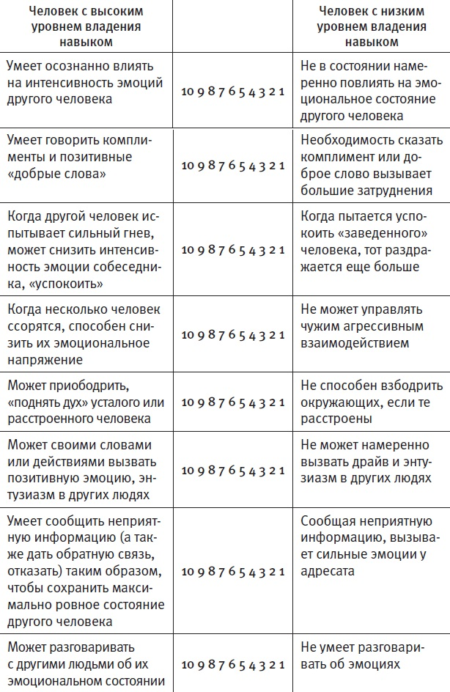
Когда мы говорим об управлении другими, на первый план выходит принцип целеполагания.
Алгоритм управления эмоциями других:
- Осознать и понять свою эмоцию
- Осознать и понять эмоцию партнера.
- Определить цель, учитывающую и мои интересы, и интересы партнера.
- Продумать, какое эмоциональное состояние нас обоих поможет взаимодействовать более эффективно.
- Предпринять действия, чтобы самому оказаться в нужном эмоциональном состоянии.
- Предпринять действия, чтобы помочь партнеру оказаться в нужном эмоциональном состоянии.
Принцип цивилизованного влияния (управление эмоциями и манипуляции). Поскольку эмоции являются мотиваторами нашего поведения, чтобы вызвать определенное поведение, необходимо изменить эмоциональное состояние другого. К варварским методам относятся те, которые в обществе считаются «нечестными» или «некрасивыми». В этой книге мы рассматриваем те методы управления эмоциями других, которые относятся к «честным», или цивилизованным видам влияния. То есть учитывают не только мои цели, но и цели моего партнера по общению. Что такое манипуляция? Это вид скрытого психологического влияния, когда цель манипулятора неизвестна. Манипуляция в большинстве случаев является неэффективным видом поведения, поскольку: а) не гарантирует результата; б) оставляет после себя неприятный «осадок» у объекта манипуляций и ведет к ухудшению отношений.
Манипуляция или игра? Не во всех случаях открытое и спокойное поведение, включающее в себя честное заявление о своих целях, может быть максимально эффективным. Или во всяком случае быть приятным для обеих сторон коммуникации. Руководство людьми тоже включает в себя огромное количество манипуляций. Во многом это связано с тем, что руководитель для своих подчиненных ассоциируется с папой или мамой, и включается масса детско-родительских аспектов взаимодействия, манипуляции в том числе. Поскольку, управляя эмоциями других, мы не всегда заявляем свою цель («Сейчас я буду тебя успокаивать»), в некотором смысле, конечно, можно сказать, что это манипуляция.
Принцип принятия эмоций других людей. Для того чтобы вам было проще принять эмоциональное состояние другого человека, имеет смысл помнить две простые идеи: если другой человек ведет себя «неадекватно» (орет, кричит, плачет), это означает, что ему сейчас очень плохо. А раз ему трудно и тяжело — стоит ему посочувствовать. Намерение и действие — разные вещи. Если человек причиняет вам боль своим поведением, это не значит, что он действительно этого хочет.
Когда мы позволяем себе какое-либо поведение, обычно оно нас не раздражает и в других людях. Типичная ошибка при управлении эмоциями других – недооценка значимости эмоции, попытка убедить, что проблема не стоит таких эмоций. Какую реакцию вызывает такая оценка ситуации другим человеком? Раздражение и обиду, ощущение, что «меня не понимают». Сейчас он больше всего нуждается, чтобы его приняли вместе со всеми его эмоциями. Другая идея — немедленно решить его проблему, тогда он перестанет испытывать эмоцию, которая так мне мешает.
Квадрант управления эмоциями других
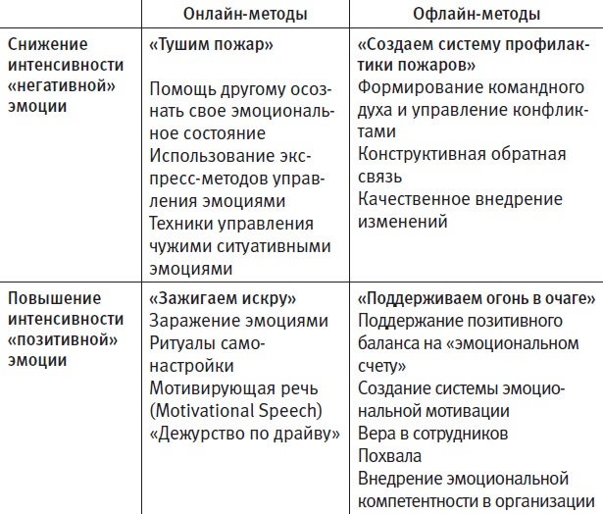
Если при управлении своими эмоциями людей чаще интересует снижение негативных эмоций, то когда речь заходит об управлении эмоциями других, на первый план выходит необходимость вызова и усиления нужного эмоционального состояния — ведь именно через это осуществляется лидерство
«Тушим пожар» — быстрые методы снижения чужого эмоционального напряжения. Для этого можно воспользоваться любыми вербальными методами понимания эмоций других. Вопросы типа «Как ты сейчас себя чувствуешь?» или эмпатические высказывания («Кажется, ты сейчас немного разозлен»). Наше сочувствие и признание эмоций другого, выражающееся во фразах: «О-о-о, это, наверное, было очень обидно» или «Ты до сих пор злишься на него, верно?», гораздо лучше, чем если мы даем «умные» советы.
Использование экспресс-методов управления эмоциями. Это может сработать только в том случае, если причиной эмоционального состояния партнера являетесь не вы! Понятно, что, если он злится на вас, а вы предложите ему подышать, едва ли он последует вашей рекомендации.
Техники управления чужими ситуативными эмоциями. Управление гневом. Агрессия — очень энергоемкая эмоция, недаром после ее выплеска люди часто чувствуют себя опустошенными. Не получая внешней подпитки, агрессия очень быстро затухает. Ниже приведены фразы, разжигающие и уменьшающие агрессию:
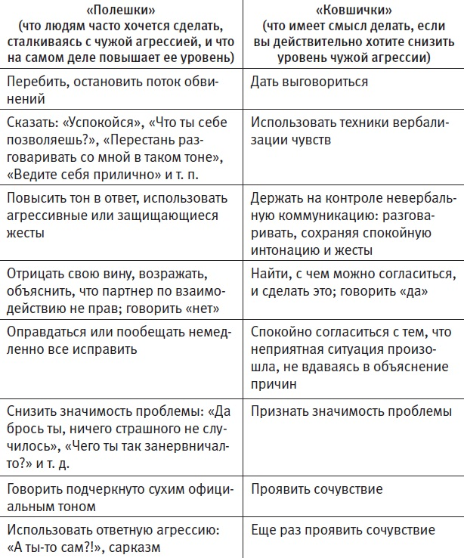
«Хочешь поговорить об этом?», или техника «Заткнись — Молчи — Кивай». Использовать техники вербализации чувств. Вы можете осторожно сообщить другому человеку и о своем эмоциональном состоянии с помощью «Я-послания», например: «Ты знаешь, когда ты разговариваешь со мной довольно громким голосом и с не очень довольным выражением лица, я немного пугаюсь. Пожалуйста, ты мог бы говорить чуть-чуть тише?..». Держать на контроле невербальную коммуникацию: разговаривать, сохраняя спокойную интонацию и жесты. Никогда не говори террористу «нет»!
Поскольку никто из нас не является совершенством, то с точки зрения логики практически на любую критику мы можем ответить каким-то частичным согласием: Ты непрофессионал. Да, мой профессионализм можно совершенствовать. У тебя мало опыта в этой сфере. Да, есть люди, которые работают в этой сфере больше, чем я. Мы предлагаем учиться любой ответ начинать со слова «да». Тогда и в ситуации конфликта вы сможете поддерживать более доброжелательный фон взаимодействия. Найти, с чем согласиться, можно даже в самых нелепых претензиях и оскорблениях. В этих случаях мы соглашаемся не с самим высказыванием, а с тем, что такое мнение существует в мире. Это своего рода косвенное согласие. Все бабы дуры. Да, есть люди, которые так думают. И последний аспект техники. В некоторых книгах по продажам можно встретить прием «Да, но…» Используйте другой союз, например, соединительный — «и».
Первая реакция человека, когда на него «наезжают», предъявляют претензии — это страх. Одним из последствий этого страха является желание тут же оправдаться. Хотя нам часто кажется, что оправдание или обещание исправит ситуацию, по факту оно только усиливает агрессию. Спокойно согласитесь с тем, что неприятная ситуация произошла, не вдаваясь в объяснение причин и не давая обещаний. Признайте значимость проблемы. Что бы вам там ни казалось по поводу какой-либо ситуации, но если человек испытывает сильные эмоции, значит, это действительно важно. Скажите, что ситуация очень важная, очень неприятная и, конечно же, вы бы на месте этого человека тоже испытывали бы целую гамму всяческих эмоций.
Если у вас есть колл-центр, и, если человек чем-то недоволен, он не выдержит всего этого: «Нажмите 1, если. Теперь нажмите 2, если…» Если вам дороги ваши клиенты и ваш кошелек — дайте возможность клиенту без проблем поговорить с оператором.
Вам кажется, вы достаточно посочувствовали? Посочувствуйте еще!
Что имеет смысл делать для управления чужими страхами: снизить значимость беспокойства, поставить под сомнение адекватность страха, признать значимость беспокойства, предложить отвлечься от проблемы, расспросить о страхах, дать человеку продумать и проанализировать свои страхи.
Что имеет смысл делать для управления чужими печалью и обидой: снизить значимость проблемы, признать значимость эмоции, сообщить о своих трудностях, полностью уделить внимание другому, задавать ему открытые вопросы о ситуации и о его эмоциях, чтобы дать выговориться, утешать, используя слова «все равно», продолжать поддерживать контакт глаз.
Управление конфликтами. Разрешить конфликт конструктивно чрезвычайно трудно по многим причинам. Во-первых, люди не умеют осознавать свои эмоции и управлять ими, поэтому этот этап оказывается чрезвычайно трудным психологически. Во-вторых, люди не умеют договариваться таким образом, чтобы решение устраивало обе стороны. В-третьих, люди не знают базовых законов коммуникации и не умеют эффективно общаться. Наконец, в большинстве случаев в ходе переговоров по урегулированию конфликта стороны общаются на уровне своих позиций, а не интересов.
Для урегулирования серьезных конфликтов часто приглашают медиатора. Задача этого человека — снизить эмоциональное напряжение сторон и помочь им осознать и предъявить свои истинные интересы. Как правило, когда это происходит, конфликт разрешается достаточно быстро, потому что на уровне интересов значительно проще найти как общие потребности и желания, так и возможные новые решения.
Что делать, если вы сами не вовлечены в конфликт, но для вас важно, чтобы участники конфликта нашли способ его конструктивно разрешить? Прежде всего, помогите обоим участникам задуматься о своих интересах. Не предлагайте участникам подумать об интересах другого! Мы часто это делаем в попытках «помирить» воинствующие стороны, чем вызываем только серьезное раздражение.
Давайте другим качественную (конструктивную) обратную связь. Критика разрушает самооценку, подрывает веру в себя и ухудшает отношения. Для того чтобы человек услышал наши слова и был мотивирован на то, чтобы что-то менять в своем поведении, необходимо, чтобы он находился в достаточно спокойном и ровном эмоциональном состоянии. Если вам кажется, что в вашей компании сотрудник почти всегда виноват, есть более эффективные формы обратной связи, чем критика. Критика содержит информацию об ошибках, о том, чего НЕ надо было делать. И никакой информации о том, что стоит сделать в следующий раз. Именно поэтому критика так редко приводит к изменению поведения. Качественная обратная связь содержит только информацию о действиях человека и ни в коем случае не включает в себя оценку личности, даже позитивную. Потому что тот, кто считает себя вправе дать оценку другому, ставит себя психологически выше. Если вы оцениваете другого человека, это вызывает раздражение. Вообще, чем безоценочнее обратная связь, тем лучше.
Качественная обратная связь своевременна. Говорите о том, что произошло в последнее время, а не вспоминайте, что «три года назад ты вот тоже так сделал». Лучше, если обратная связь предоставляется «по запросу», то есть если человек сам спросил вас: «Ну как?». Будьте готовы к тому, что любая, даже конструктивная обратная связь «без запроса» может вызывать раздражение. Конструктивная обратная связь дается один на один. Качественная обратная связь содержит информацию о конкретных действиях, причем чем конкретнее, тем лучше.
Качественная обратная связь содержит рекомендации о том, как действовать в следующий раз (а не об ошибках). Качественная обратная связь включает в себя две части: информацию о том, что стоит продолжать делать (что было эффективно и удачно в действиях другого человека) и что имеет смысл изменить («зоны роста»). Качественная обратная связь содержит больше информации о «плюсах», чем о зонах роста.
О качественном внедрении изменений. Пожалуй, самая растиражированная цитата из книги «Бизнес в стиле фанк»: Скоро в мире останется два типа компаний: быстрые и мертвые.
Наш «организм» предпочитает находиться в зоне «комфорта». Вернее, в зоне «известного и понятного». Любые изменения вызывают у наших «организмов» страх. Именно по этой причине так часто процесс внедрения стопорится, а иногда и вовсе останавливается. Позитивные изменения вызывают, может быть, и меньшее беспокойство. Но вот осознать его практически невозможно. Если вы хотите внедрять изменения в своей компании, стоит найти возможности для снижения страха сотрудников перед предстоящими изменениями.
Классической теорией внедрения изменений является теория Курта Левина, который утверждает, что любой процесс изменений должен пройти три этапа: «размораживание», «движение» и «замораживание». Текущую ситуацию важно «разморозить», «расшатать», «расшевелить».
«Зажигаем искру», или «Заражение» эмоциями. Ритуалы самонастройки. Ритуалы можно использовать для себя лично, можно создавать и общие, «командные» ритуалы. У ритуалов, совершаемых совместно, есть преимущества. Во-первых, вы можете напоминать друг другу про то, чтобы совершить необходимые действия. Во-вторых, можно подбадривать и «заражать» эмоциями друг друга, усиливая эффект. Дружно выполненный ритуал «начала» позволяет настроиться на командную работу, вспомнить, что мы работаем вместе, почувствовать себя той самой «одной командой».
Мотивирующая речь.
С этой верой мы сможем вырубить камень надежды из горы отчаяния. С этой верой мы сможем превратить нестройные голоса нашего народа в прекрасную симфонию братства. С этой верой мы сможем вместе трудиться, вместе молиться, вместе бороться, вместе идти в тюрьмы, вместе защищать свободу, зная, что однажды мы будем свободными.
Мартин Лютер Кинг, «У меня есть мечта»
Нет ничего особенно сложного в подготовке мотивирующей речи. Она может быть очень короткой, просто призыв. Важно, чтобы в нем содержались три компонента: эмоциональная насыщенность текста, нужная эмоция, идущая от руководителя (или от того, кто на что-либо мотивирует), и обращение к значимым для вашей аудитории ценностям.
Дежурство по драйву и другие способы краткосрочной мотивации. Мозговой штурм — один из методов краткосрочного усиления драйва. Другая подобная идея краткосрочного всплеска драйва — это то, что называется «сюрприз-менеджмент». Сотрудникам (например, отдела продаж) ставится краткосрочная задача (от одного дня до недели), при выполнении которого сотрудники получают оговоренный приз (это может быть торт, бутылка шампанского, билеты в кино — то есть что-то не очень большое и существенное).
«Поддерживаем огонь в очаге», или Формирование командного духа. Команды — это группа людей, имеющих разделенную общую цель, которую трудно, если вообще возможно, достичь в одиночку или другим составом людей. Вот почему в бизнесе так сложно говорить о настоящих командах: в отдел приходят новые люди, кто-то уходит в другой проект, кто-то вообще увольняется.
Джим Коллинз в своих работах, исследуя великие компании, заметил, что у них есть то, что он назвал БИХАГом (BHAG — big, hairy, ambitious goal) — в прямом переводе «большая, волосатая, амбициозная цель». Наличие именно такой цели позволит объединить усилия членов команды и будет служить для них постоянным мотиватором.
Любая группа проходит в своем развитии похожие этапы. Все начинается с этапа зависимости. От чего зависимы люди, которые только начали работать вместе? В первую очередь, от социальных стереотипов и норм вежливости. Постепенно уровень доверия в группе немного подрастает и каждый из ее участников позволяет себе проявляться в большей степени таким, какой он есть, а не каким хочет казаться. Члены группы на этом этапе готовы отстаивать свои интересы (на первом этапе они могли ими и поступиться), в группе начинают распределяться разные роли, выделяются лидеры и т.д.
На второй стадии своего развития группа попадает в этап конфликта. Этого этапа нельзя избежать, его только можно пройти — как и любой конфликт, или конструктивно, или деструктивно. Если этап конфликта пройден конструктивно, возникает более глубокое чувство, основанное на искренности, большей психологической близости и доверии членов команды друг к другу. Остается выработать совместные нормы и правила работы. Наконец, последний этап формирования команды — так называемый рабочий этап. Это не значит, что до того члены команды не работали. Это означает, что только теперь команда выходит на самый пик своей эффективности. Спортивная команда вдруг начинает выигрывать все игры одну за одной, причем с видимой легкостью. Команда в игре «Что? Где? Когда?» начинает отвечать на вопросы досрочно и выигрывать со счетом 6:0.
В книге Стивена Кови «Семь навыков высокоэффективных людей» вводится понятие «эмоциональный счет». Идея очень проста: каждый раз, когда вы совершаете действие, доставляющее другому человеку скорее приятные эмоции, повышающее ваш уровень доверия и взаимопонимания, вы «пополняете свой счет». Каждый раз, когда вы чем-то его обижаете, не выполняете своих обещаний и ведете себя резко с этим человеком, происходит «списание со счета». Что означает высокий баланс? Это означает, что мы не боимся каждую минуту совершить ошибку, ожидая и зная, что нас поймут и примут, даже если что-то пойдет не так. Что мы можем говорить искренне, не опасаясь, что нас «неправильно поймут». Мы можем спокойно высказывать свое несогласие с чем-то, зная, что это не ухудшит отношений и что мы сможем спокойно договориться о важных для нас вещах.
Создание эмоционально разумной системы мотивации. Классическая, самая древняя система мотивации – «кнут и пряник»:
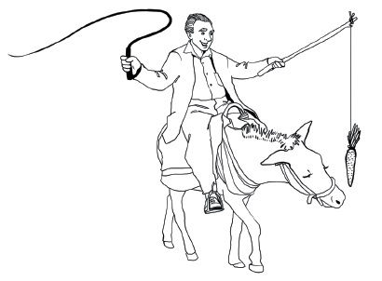
Но… ослик замечательно движется лишь до тех пор, пока не дойдет до развилки. И здесь опять же только руководитель решает, куда ему поворачивать. Хорошо, когда ситуация на рынке стабильная (дорога прямая и без развилок). Но в условиях острой конкуренции, изменений и бурного развития или, наоборот, сложных перемен вся дорога — сплошные развилки. И в такой ситуации мы хотим иметь инициативных и предприимчивых сотрудников, которые сами найдут верный путь!
На использовании каких эмоций все же стоит строить систему мотивации в компании? Страх мотивирует бежать от объекта! А следовательно, он не мотивирует людей на движение вперед! С помощью страха можно заставить человека что-либо сделать, но невозможно заставить сделать это хорошо или использовать для работы все свои силы. Любая система штрафов, как вы догадываетесь, тоже относится к мотивации на страхе. Кроме того, что делает штраф или наказание? Мотивирует на то, чтобы избежать наказания. Задача — создать такую систему мотивации, которая вызывала бы в сотрудниках здоровое раздражение вместе с некой долей радости.
Похвала. Влияние этого инструмента на поддержание позитивного климата в коллективе пояснять не требуется. Почему же мы так редко хвалим своих подчиненных? Почему так редко сообщаем им об их успехах? Похвала, так же, как и обратная связь, может быть двух видов: оценочная и безоценочная. Если использовать похвалу за конкретные действия, то результатом такой частой похвалы будет только то, что человек будет продолжать делать те же действия хорошо.
Вера в потенциал. Мы хотим стать лучше, когда кто-то рядом верит в то, что мы можем быть лучше. Поэтому, если хотите позитивно влиять на других людей — верьте в их потенциал, в их ресурсы и возможности.
Внедрение эмоциональной компетентности в организации. Enter — первая российская компания, корпоративная культура которой основана на принципе «счастливый сотрудник = счастливый клиент», а одна из основных ценностей компании — радость. В компании существует Управление счастья сотрудников, а также Департамент клиентского счастья.
Для внедрения эмоциональной компетентности на уровне организации необходимо учесть следующее: знание сотрудниками основ и ключевых положений эмоциональной компетентности, обучение сотрудников навыкам эмоциональной компетентности (в первую очередь, руководителей, HR-специалистов и менеджеров, работающих с клиентами).
И в завершение... Как правильно говорить «спасибо»? Хорошая благодарность, которая радует и ее автора, и ее получателя, обладает следующими характеристиками: как и конструктивная обратная связь, она конкретна, то есть содержит информацию о тех действиях, которые совершил человек, а не просто: «Спасибо тебе за все!»; она личностна, а значит, имеет смысл обратиться к человеку по имени; она искренна, предполагается, что вы действительно искренне благодарны человеку, а не высказываетесь формально, «для галочки».

К сожалению, слоган не помог, и в 2013 г. Nokia ушла с рынка мобильной телефонии…

